Il mondo della cultura e dell'arte, e non solo, piange "il pittoscultore" Maestro dott. Paolo Pezzato.

E’
stata celebrata di recente la commossa cerimonia di trigesimo, officiata dal Parroco don Luciano Trapè, nel paese natio Montefiascone (Vt), nella Chiesa di S. Flaviano, ad un mese dalla sua prematura ascesa in cielo, all’età di 55 anni. Splendido il ricordo pronunciato, con grande forza e dignità, dalla moglie Serenella, che con accanto il frutto del loro grande amore, Lorenzo, ha restituito la memoria di un uomo prima di tutto per bene, “corretto, integro, saggio, grande ascoltatore, gioviale, disponibile ed al tempo stesso competente, autorevole, forte, un punto di riferimento per tutti”.
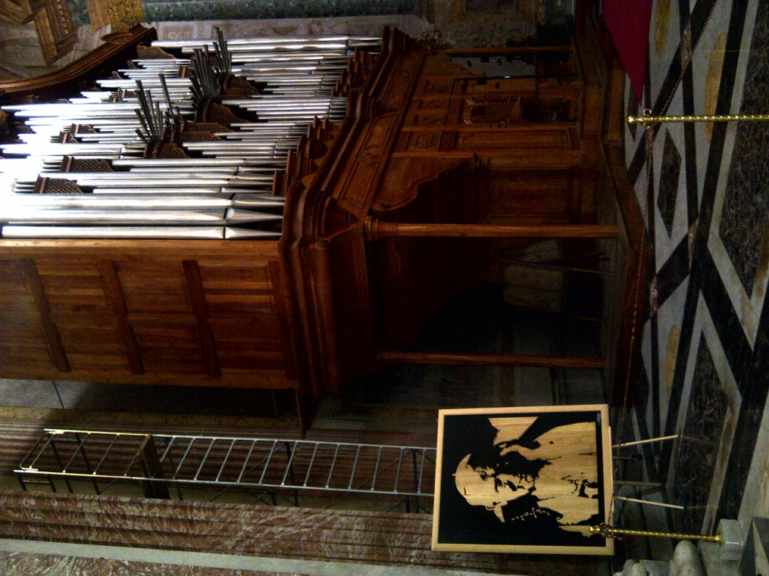
Paolo Pezzato, infatti era un professionista indefesso delle Istituzioni, della Asl di Viterbo, uomo straordinario, dalla nobiltà d'animo, dalla sensibilità e raffinatezza rare, tale da conciliare, con la ricerca, la pragmacità più impeccabile al senso compiuto ed al tempo stesso libero, anelato e sublime dell'Arte. "Artista poliedrico, inventore di un'innovativa tecnica che fonde fotografia, pittura, scultura, artigianato, con l'uso particolare del legno su fondo nero, tale da far emergere tratti somatici e psicologici, tanto nei personaggi della nostra società, più attuali che mai, quanto nei soggetti sacri, in cui Cristo diventa carne. Una pangea lontana che per il fruitore vicino si fa Esperienza, Vita e rara Bellezza, spirituale, sensuale, eterea". (Motivazione Premio Internazionale Medaglia d'oro Maison des Artistes 2015, Aula Magna Università degli Studi di Roma "La Sapienza"). Vicini ai suoi cari, alle sue grandi risorse, amori ispiratori, sua moglie Serenella e suo figlio Lorenzo. Forti della memoria delle sue esposizioni a Montefiascone, a Viterbo, anche con il Serra International Italia, a Roma, Civitavecchia, Napoli, Firenze, a Bologna, a Torino, in occasioni privilegiate temporanee come solo ad esempio la biennale della creatività a Verona, innumerevoli e permanenti su territorio nazionale, non si può mancare, neanche in questo caso, perché Paolo Pezzato con le sue opere non è un talento ed un'energia che può esaurirsi con la morte ma può solo andare oltre.
Già segnalato dallo storico dell’arte Viviana Normando dal 2012, fu scelto dal Prof. Vittorio Sgarbi nel febbraio 2016 per il progetto editoriale “I maestri dell’arte contemporanea” ed il Volume “Italiani”, sancendo a pieno titolo il suo ingresso a pieno titolo nella letteratura dei grandi nomi dell’arte.

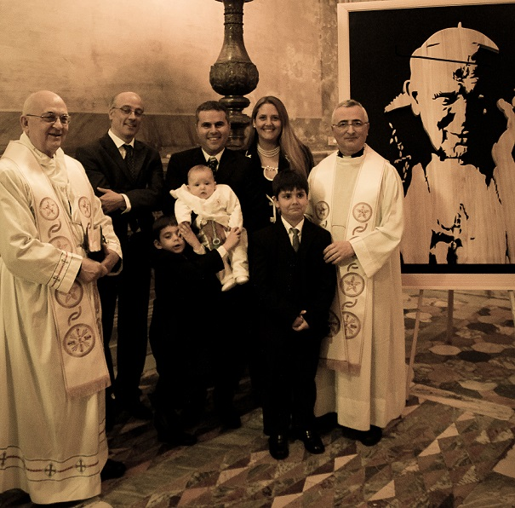
Indimenticabile il suo Giovanni Paolo II, già presentato con il Cardinale Angelo Sodano a Montefiascone e poi in mostra il 1 maggio 2012 presso la Basilica di S. Maria degli Angeli e dei Martiri Chiesa di Stato, in occasione del battesimo di un bambino di nome Giovanni Paolo, grazie alla Fondazione Culturale “Paolo di Tarso”, a mons. Renzo Giuliano con mons. Giuseppe Blanda, quella stessa opera con cui Pezzato aveva riscoperto la fede, sorprendendosi egli stesso a scolpire, nella sua quotidianità altra ed inventando una tecnica unica, su fondo nero fotografico, legandosi indissolubilmente al mondo dell’arte, della realtà immanente e persino del trascendente fino ad essere pienamente assonante con la Provvidenza, fino a Dio. Lo stesso Giovanni Paolo II che la Commissione con il Prof. Daniele Radini Tedeschi scelse nel febbraio del 2016 appositamente per il Giubileo Straordinario nel Palazzo Maffei Marescotti di Roma.
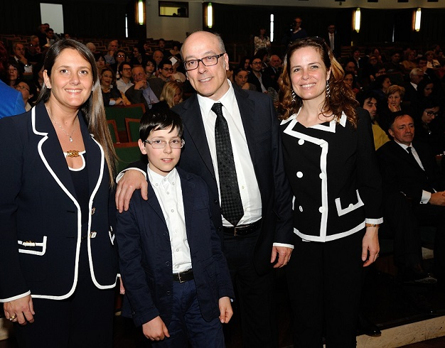
Nel medesimo anno, il 2016, viene invitato alla 29esima edizione del Premio Internazionale “Urbis ed Artis”, a Roma, nella Pontificia Università teologica San Bonaventura Seraphicum, insieme alle opere dei grandi del Novecento, tra cui Renato Guttuso, Emilio Greco, Giorgio De Chirico fino alla partecipazione all’evento “Contemporanei agli Uffizi”, quando gli viene conferito il premio con testo critico nel Palazzo Ximenes Panciatichi a Firenze.
La sua “Sindone”, svelata con grande stupore in una mostra temporanea, è collocata permanentemente nel Museo della Sindone, nella nicchia della Resurrezione.
"Non ci si ferma a pregare subito davanti alle sue opere - ha detto Paolo Levi che ha incluso Pezzato anche nelle sua attività editoriali circa i pittori contemporanei - ma ci si fa il segno della croce quando si ha consapevolezza". E' quando l'arte incontra la Fede e accade il miracolo, nel connubio della pittura e scultura, ove il taglio naturale ed artigianale del legno operato da Pezzato, restituisce la realtà, dalla complessità alla leggerezza ed eleganza, dall'avvicinamento, all'allontanamento, dalla dissoluzione all'unità, dove avviene il mistero "dell'accordo con la lontananza e la certezza della vicinanza", nella riconciliazione con Cristo, con cui alla fine Pezzato è stato in simbiosi nella malattia, con Cristo Risorto, con il Creatore ed il Creato.

Viviana Normando, Storico dell’Arte

Foto: Fabio Pignata.

